Kläder, utprövning av kläder på Intersport, Erikslund
Skicka beställning till Ann (ann.lindevall@outlook.com)

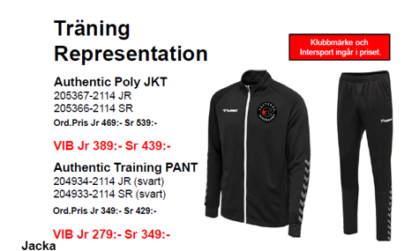

Jacka och byxor går att beställa i olika storlekar.
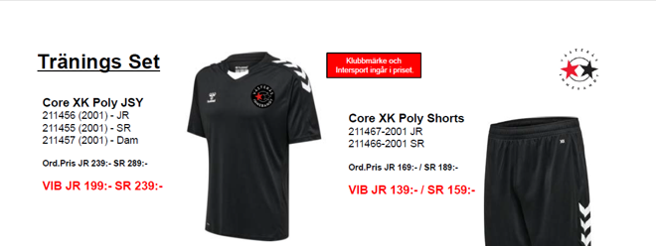
Träningströjan fungerar även som extra matchtröja och kommer tryckas med nummer.

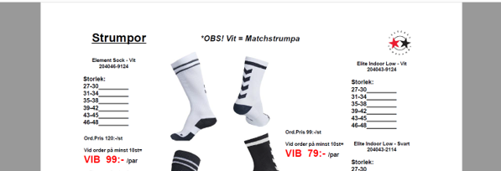
Vita strumpor, långa eller korta.

